RELATÓRIO MENSAL DE ATIVIDADES DIRETORIA EXECUTIVA
NOVEMBRO/2020

I – Apresentação das peças contábeis demonstrativas da situação patrimonial, financeira e orçamentária do JAGUARIÚNA PREVIDÊNCIA.

Balancetes de receita e despesa, mês de NOVEMBRO (Anexos I e II)

II – Valor das contribuições previdenciárias, discriminadas por espécie – Valores repassados:

Valores em aberto dos meses anteriores:

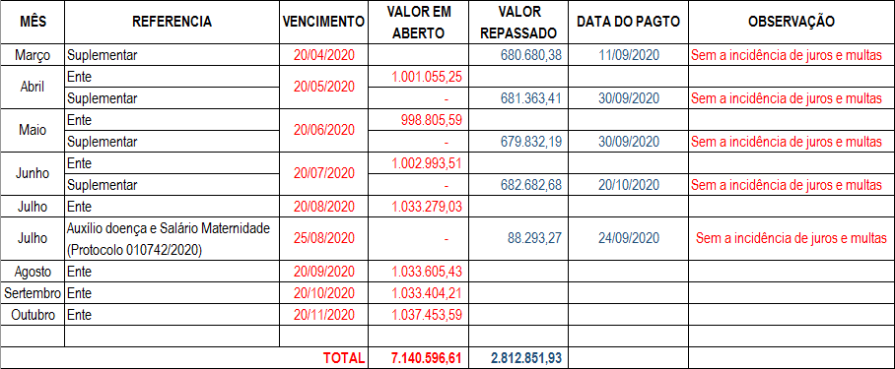

Valores repassados no mês:

Com relação ao parcelamento e confissão de débitos previdenciários informo:
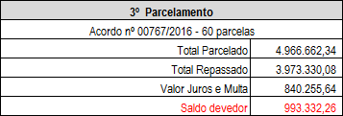
Segue cópia da GRCP dos servidores ativos referente a competência 10/2020 (anexo III), e cópia referente a Guia do Acordo de Parcelamento (anexo IV).

III – Relação de atos relacionados às despesas administrativas, discriminadas por valor e espécie.

As despesas administrativas do RPPS, conforme artigo 508, da LC º 209/2012 são custeadas pela Administração Pública Direta do Município, enquanto mantida a condição de Fundo Especial.

IV – Execução da Política de Investimentos – Movimentação da Carteira de Investimentos.

Patrimônio Líquido do RPPS em R$ 206.854.520,73 (Vide total do saldo – Balancete de Despesa).
Relatório Analítico dos Investimentos em setembro/2020 (anexo V), gerado pelo sistema de Consultoria utilizado por este Fundo de Previdência. Vale ressaltar que os relatórios são resumos consolidados, elaborados para facilitar o acompanhamento da carteira de investimentos. As informações contidas nesse material são de caráter exclusivamente gerencial, prevalecendo em quaisquer circunstâncias os extratos enviados pelas administradoras dos fundos, devidamente lançados nos balancetes e boletins da contabilidade do RPPS.

Quanto ao enquadramento da carteira no mês de NOVEMBRO/2020
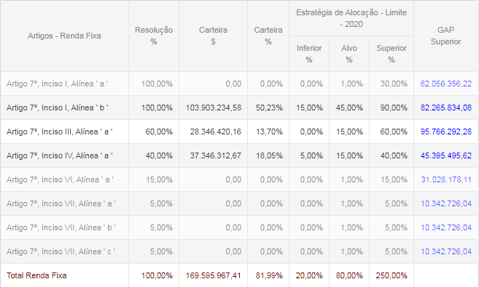
Os valores constantes na planilha de enquadramento referem-se apenas aos valores aplicados em fundos de investimentos e não em saldos disponíveis em conta corrente

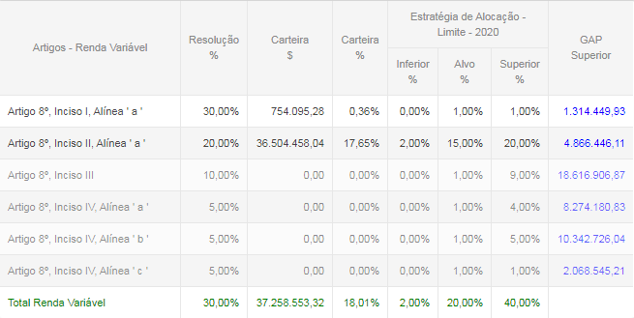

Quanto à distribuição
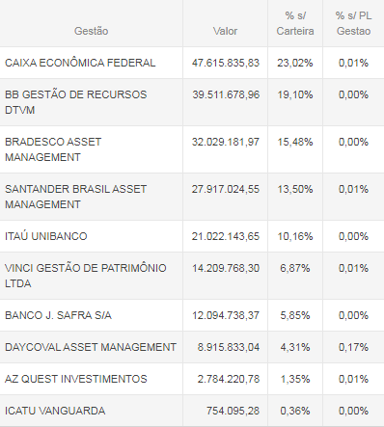
Distribuição por Sub – Segmento
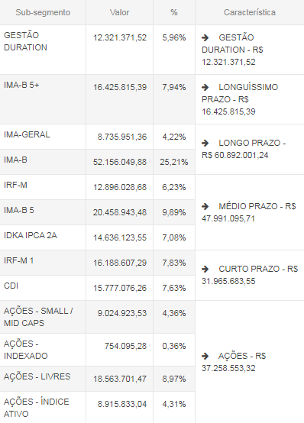
Quanto ao Retorno
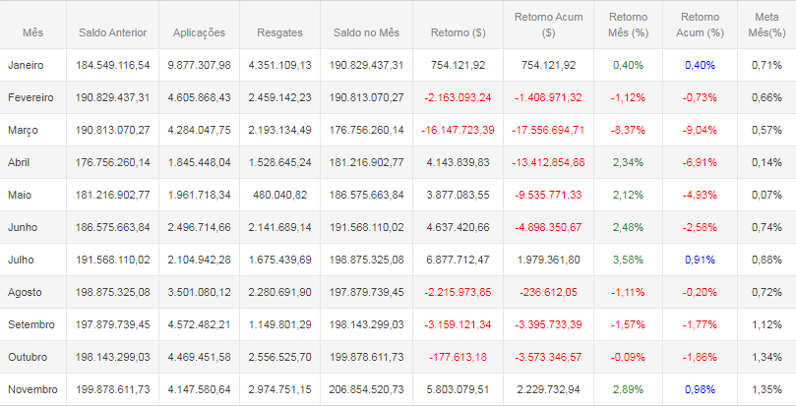

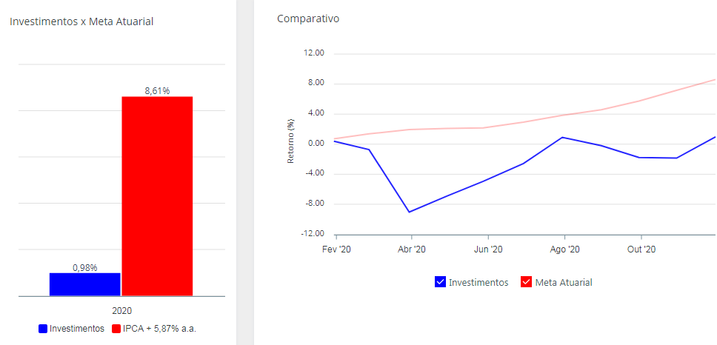

- Aplicações e resgates realizados pelo JaguarPrev

Dos valores creditados para o Jaguarprev, foram efetuadas as seguintes aplicações, conforme abaixo e aprovação mediante a Ata da 11ª Reunião Ordinária do Comitê de Investimentos:
V – Valores em depósito na tesouraria, nos bancos, nas administradoras de carteira de investimentos, com atestado de sua correção.

Encaminhamos os extratos relativos ao mês de novembro/2020 (Anexo VI), com a identificação das aplicações financeiras e seus rendimentos, bem como os resgates do mês para o pagamento de benefícios previdenciários.

VI e VII – Número de benefícios concedidos, discriminados por espécie e estatísticas comparativas dos benefícios concedidos e cancelados, discriminados por espécie.

Retenção da contribuição previdenciária dos servidores em gozo de benefício, conforme artigo 568, inciso I, da LC nº 209/2012, feita de acordo com o Documento de Arrecadação Municipal – DAM e Resumo para Empenho (anexo VII e VIII), o valor não é resgatado, pois pertence ao RPPS

VIII – Quantidade perícias realizadas e seus desdobramentos
(Alterado pela Emenda Constitucional nº 103/2019 com inclusão na Lei Complementar Municipal nº 353/2020)

VIII – Análise do acompanhamento dos benefícios previdenciários concedidos

A análise do acompanhamento dos benefícios previdenciários concedidos é feita pelo Diretor de Previdência, considerando o laudo pericial, períodos de afastamento, as planilhas de estatísticas e a legislação previdenciária, em conjunto com o médico perito do Jaguariúna Previdência.

IX – Número de processos analisados e respectivos pagamentos ocorridos a título de compensação previdenciária.

Atualmente há 64 aposentadorias ativas pelo Jaguarprev. O convênio encontra-se formalizado e o programa disponível para uso, no entanto, o COMPREV somente é utilizado quando o processo de concessão de benefício é homologado pelo TCESP, o que ocorre no início de cada exercício subsequente a concessão.

X – Número de atendimentos prestados aos segurados e dependentes no mês.
Em novembro/2020, registramos 34 atendimentos.

XI – Outras informações

Por fim, anexamos cópias das atas das reuniões do Conselho de Administração e Comitê de investimento, relativas ao mês de novembro/2020, cópia do relatório analítico dos investimentos de novembro/2020 (anexo V), bem como cópia do cálculo atuarial para análise e aprovação.

É o relatório.
Jaguariúna, 11 de dezembro de 2020.

WAGNER FERREIRA DE BRITO
Diretor Presidente

Ciência do Conselho Fiscal sobre o Relatório Mensal da Diretoria Executiva, em reunião ordinária datada de 15/11/2020, às 09h.

Antônio Ap. Oliveira Nayma T. Pessin Fábio Franceschini

